Université Jean Jaurès Toulouse
Département DEFLE
Programme SHS – Sylvie Masson
Semestre 1 2023-2024

SEMAINE 4

Ecologie et environnement

Un peu de vocabulaire

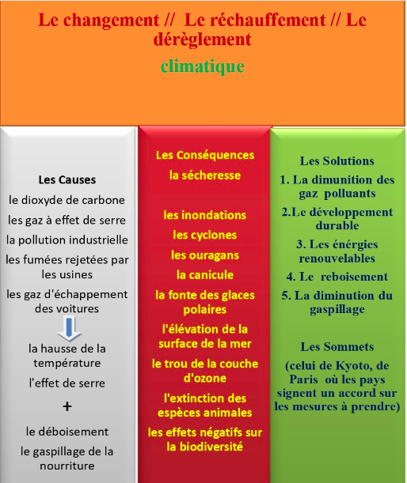

Activité de compréhension écrite :
Lisez ce dialogue et répondez aux questions.

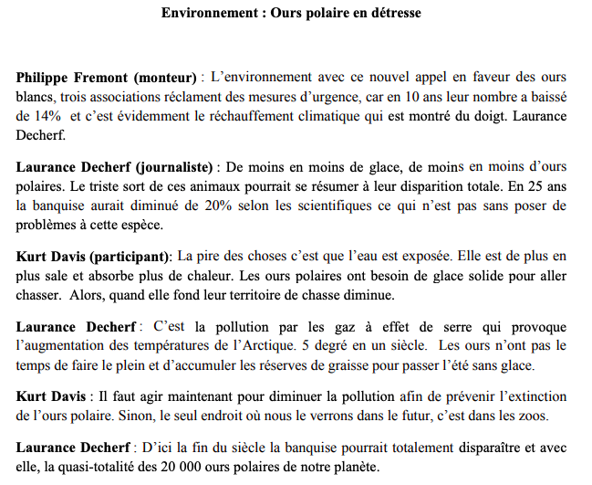

 | Vrai | Faux
1. Le nombre des ours polaires a baissé de 40 % en 10
ans.
2. En 25 ans, la banquise aurait diminué de 5 % selon
les scientifiques.
3. L’eau sale absorbe plus de chaleur.
4. Les ours polaires ont besoin de glace pour se nourrir.
5. Pour les ours polaires il est plus difficile de chasser en
hiver qu’en été.
6. De nos jours il ne reste que 15 000 ours polaires sur la
planète.

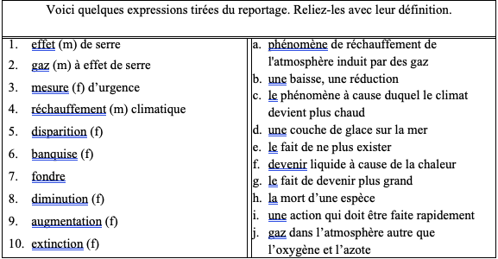

Complétez le texte avec les mots proposés :

extinction – augmentation – diminution – disparition – fond - banquises – gaz à effet de serre
réchauffement climatique – mesures d’urgence

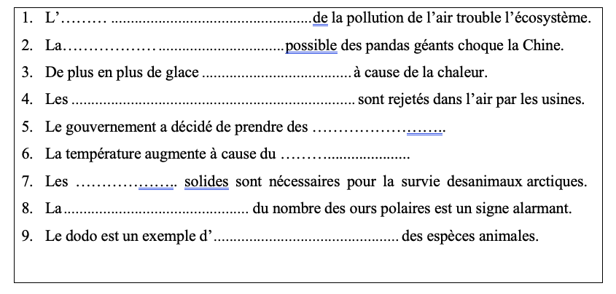

Activité de compréhension écrite :
Lisez l’article et répondez aux questions

perceptions influent sur notre comportement ».
Un sondage auprès des Français, commandé à l’occasion de la Semaine du son qui commence lundi 21 janvier, montre l’influence majeure du bruit sur la vie quotidienne.
« Nous sommes avant tout des êtres visuels, rétiniens, et nous oublions souvent que l’audition et donc le son, l’acoustique jouent un rôle sur notre perception de l’environnement, remarque Christian Hugonnet, président de la Semaine du son, qui se tient du 21 janvier au 3 février 2019. Pour cet ingénieur du son, « ces

À l’occasion de la manifestation, qui se déroule dans tout le pays, les organisateurs ont commandé un sondage. Il en ressort que 82 % des Français interrogés se déclarent très sensibles à l’environnement sonore. Dans un lieu public, 79% des sondés considèrent même qu’un excès de bruit peut entraîner de la tension, de l’agressivité voire de la violence.
Autre enseignement : 61 % des personnes interrogées ne sont pas satisfaites de l’environnement sonore au travail, essentiellement à cause des bureaux ouverts (les « open spaces »). Ces lieux, où on parle toujours plus fort au téléphone (de l’ordre de 10 décibels), sont propices à la fatigue et la dispersion de l’attention, disent-elles.
Plus d’un Français sur deux se dit également insatisfait dans les lieux de restauration où l’on inflige au client une
« musique d’ambiance ». Mais ils ne sont plus que 41 % dans les supermarchés et les centres commerciaux, et moins d’un tiers (31 %) chez le coiffeur.
Quant aux lieux de transit, ils sont largement décriés. 48 % des sondés sont insatisfaits dans les aéroports, 49 % dans les bus, 54 % dans les gares ferroviaires et 61 % dans le métro, alors même que les architectes, les urbanistes et les ingénieurs du bâtiment doivent prendre en compte cette dimension dans la conception. Une conférence aura d’ailleurs lieu avec l’architecte Roland Castro sur ce thème le 22 janvier à l’Unesco. À l’inverse, les Français en ont une perception relativement positive des places publiques.
D’une manière générale, les « effets sonores d’ambiance » suscitent des réactions ambivalentes selon l’âge (les jeunes les apprécient plus) et selon les catégories socioprofessionnelles, les personnes de catégories aisées trouvant les lieux publics trop bruyants.
Il existe toutefois des environnements sonores plaisants. Sans surprise, les Français apprécient les sons de la nature comme le vent dans les feuilles, la pluie ou les vagues (65 %), le crépitement d’un feu de bois (50 %) ou des cris et les chants des animaux à la campagne (40 %). De même, l’écoute de la musique, seule, est appréciée par 54 % de nos concitoyens.
Prend-on suffisamment en compte la pollution sonore ?
L’oreille humaine entend les sons allant de 0 décibel (seuil d’audition) à 140 dB. Le seuil de douleur est à environ 120 dB, mais l’oreille est vulnérable dès le seuil de 90 dB avec une écoute de plusieurs heures. Une conversation normale se fait à 60 dB, tandis que le bruit du vent dans les arbres atteint les 20 dB. Enfin, selon le Haut conseil en santé publique, les « lieux diffusant de la musique amplifiée » ne doivent pas dépasser le niveau moyen de 105 dB durant quinze minutes, ce qui est rarement respecté.
La Croix – Denis Sergent, le 20/01/2019

QUESTIONS
- Selon l’article, quelle partie de notre corps utilisons-nous principalement pour analyser l’environnement ?
  - Nos oreilles
  - Nos yeux
  - Nos mains
  - Aucune de ces réponses

- Laquelle de ces affirmations est incorrecte concernant la Semaine du Son ?
  - Elle est présidée par un musicien
  - Elle ne dure pas une semaine
  - Cet article est écrit à son occasion

- Quel est le résultat de notre rapport au son, d’après Christian Hugonnet ?
  - Nous agissons différemment selon notre environnement sonore
  - Nous n’utilisons pas assez notre perception du son
  - Nous sommes plus sensibles émotionnellement

- Cochez VRAI ou FAUX et justifiez votre réponse en citant un passage du texte.
 | VRAI | FAUX
A. Une majorité des Français estiment que des émotions négatives peuvent être provoquées s’il y a trop de bruit.

Justification :
...............................................................................................................................................................................................

...............................................................................................................................................................................................
B. On arrive mieux à se concentrer dans une ambiance sonore au bureau.

Justification :
...............................................................................................................................................................................................

...............................................................................................................................................................................................
- Pour les concepteurs des lieux de transit, l’insatisfaction dans les transports :
  - est un problème nouveau et sera étudié lors de la conférence
  - provient des musiques d’ambiance principalement
  - vient du fait que personne ne travaille sur ce sujet
  - est considérée dans leur travail au préalable

- En règle générale, qui trouve les lieux publics pas assez silencieux ?
  - Les personnes issues d’un milieu social privilégié
  - Les personnes calmes
  - Les vieilles personnes
  - Les personnes à l’aise

Activité de compréhension écrite :
Lisez l’article et répondez aux questions

